# 企业资产管理模块设计

## 模块分析图

### 总流程图

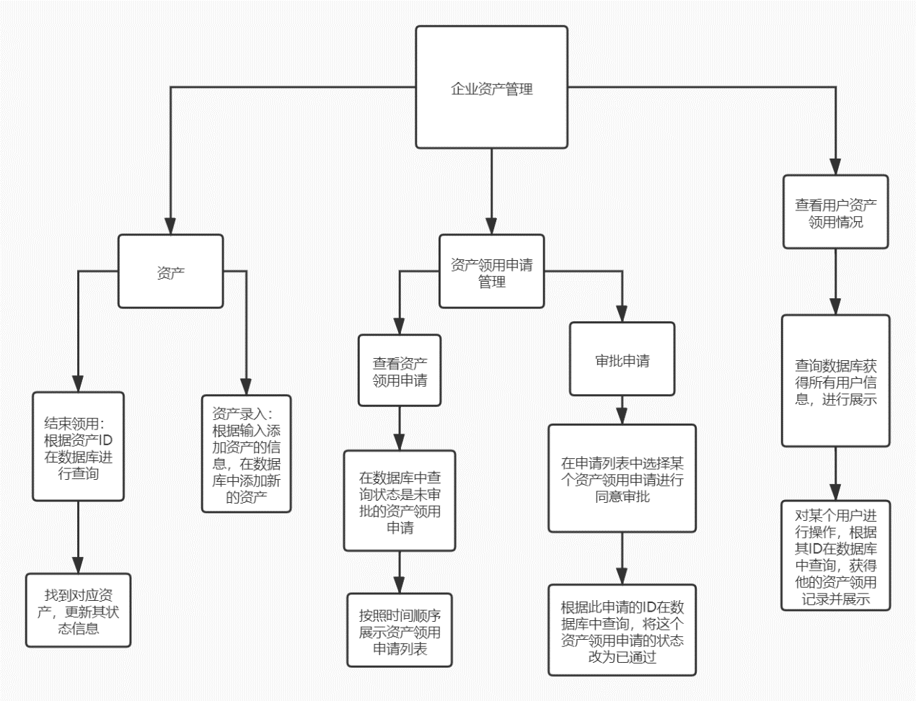

图1 企业资产管理模块流程图

## 功能设计说明

### 企业资产管理模块

本模块主要涉及资产信息和状态的管理工作，包括资产的增添、使用申请的审批和结束、资产信息和状态的查看和更新以及对用户信息和领用历史的查看，主要分为资产录入模块、使用审批模块、资产查看模块、用户管理模块和资产领用结束模块等子模块。

#### 子模块1：资产录入模块

##### 设计图

本模块的处理过程如图所示：

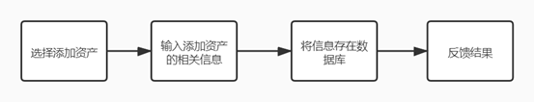

图2 资产录入模块流程图

##### 功能描述

本模块实现的是资产录入功能。此项功能由管理员进行操作。管理员输入要添加的资产的相关信息，包括名称、品牌、型号、规格、数量，输入信息之后进行资产添加。

##### 输入数据

管理员选择添加资产之后，填写资产的相关信息，相关信息有名称、品牌、型号、规格、数量，这些信息作为输入。

##### 输出数据

在填写资产的名称、品牌、型号、规格、数量等相关信息之后，如果输入信息符合规定，就将资产信息添加到数据库。

##### 业务算法和流程

由管理员输入要添加资产的信息，获取输入的信息之后，在数据库中添加新的资产；新添加的资产的各项属性值是对应的各个输入信息。

#### 子模块2：使用审批模块

##### 设计图

本模块的处理过程如图所示：

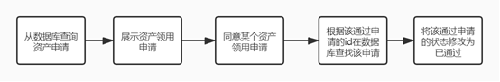

图3 使用审批模块流程图

##### 功能描述

本模块实现的是资产申请审批功能。此项功能由管理员进行操作。管理员可以查看资产申请列表，然后对申请进行操作，可以选择同意某个资产领用申请。

##### 输入数据

进入使用审批界面，查看资产领用申请列表，资产领用申请是按照时间顺序排列；同时，对资产领用申请进行操作，同意某个资产领用申请。

##### 输出数据

在管理员同意某个资产领用申请之后，该项资产领用申请的状态会改为已通过，在使用审批界面不会显示已经通过的资产领用申请。

##### 业务算法和流程

首先根据资产领用申请的状态在数据库中进行查询，然后再展示状态是未审批的资产领用申请。管理员选择同意某个资产领用申请之后，在数据库中查找此项资产领用申请，然后将这个资产领用申请的状态改为已通过。

#### 子模块3：资产查看模块

##### 设计图

本模块的处理过程如图所示：

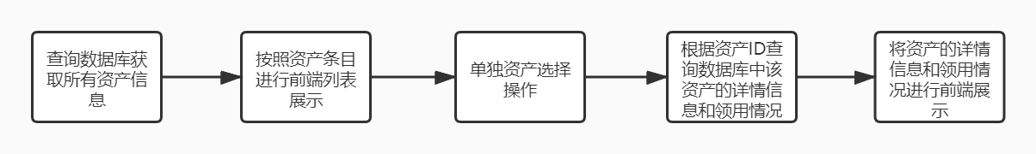

图4 资产查看模块流程图

##### 功能描述

本模块通过获取数据库中所有资产信息，以列表形式进行展现所有资产条目，并可进一步查看单独资产的编号、名称、品牌等有关资产详情和资产的领用历史。

##### 输入数据

数据库中所有资产信息，包括资产的编号、设备名称、品牌、型号、规格、采购日期、领用情况等相关数据。

##### 输出数据

所有资产条目的相关信息的列表分页展示以及单独资产的详情信息和领用情况展示。

##### 业务算法和流程

通过查询数据库获取所有资产的相关信息，传递到前端进行列表分页展示；通过选择特定资产，获取对应ID进行数据库查询并前端展示，实现单独资产的详情信息和领用情况的查看操作。

#### 子模块4：用户查看模块

##### 设计图

此模块的功能结构如下所示：

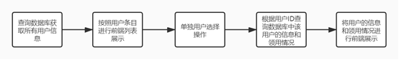

图5 用户查看模块流程图

##### 功能描述

本模块通过获取数据库中所有用户信息，以列表形式进行展现所有用户条目，并可进一步查看单独用户的用户名、邮箱、账户状态等用户详情信息及其资产领用历史。

##### 输入数据

数据库中所有用户信息，包括用户的用户名、邮箱、账户状态等用户详情信息及其资产领用历史等相关数据。

##### 输出数据

所有用户条目的相关信息的列表分页展示以及单独用户的详情信息和资产领用历史展示。

##### 业务算法和流程

通过查询数据库获取所有用户的相关信息，传递到前端进行列表分页展示；通过选择特定用户，获取对应ID进行数据库查询并前端展示，实现单独用户的详情信息和资产领用历史的查看操作。

#### 子模块5：资产领用结束模块

##### 设计图

此模块的功能结构如下所示：

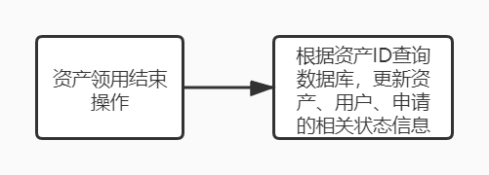

图6 资产领用结束模块流程图

##### 功能描述

本模块针对处于使用状态的资产，进行结束申请、结束领用的信息更新，并更新资产状态。

##### 输入数据

需要进行结束领用操作的资产ID。

##### 输出数据

数据库和前端有关该资产的状态信息、申请条目信息和相关用户状态信息的更新。

##### 业务算法和流程

通过选择特定资产，获取对应ID进行数据库查询，获得对应的申请条目，继而获得对应的申请用户，最后进行数据库该资产的状态信息、申请条目信息和相关用户状态信息的数据更新。